

Sumário

Apresentação 3
Histórico da Certificação 4
Acreditação 5
Organismo Nacional de Acreditação 7
Características do Processo de Acreditação 7
Certificação x Acreditação 10
Organismos de Certificação Acreditados. Por que isso é importante? 11
Organismos de Acreditação 12

Apresentação

Olá! Seja muito bem-vindo à terceira aula do curso.
Na aula anterior vimos que a Certificação pode ser compulsória ou voluntária e que se aplica a produtos, processos ou serviços, sistemas de gestão e também a pessoas.
Na aula de hoje vamos nos aprofundar um pouco mais no assunto Certificação, vamos falar sobre Acreditação e sobre a importância de os organismos certificadores serem acreditados pelo Organismo responsável.
Ao final dessa aula, serão disponibilizados exercícios para fixação. Lembre-se de fazê-los, pois assim você poderá verificar se realmente compreendeu o assunto trabalhado nessa aula.

Bons estudos!

Histórico da Certificação
Até meados dos anos 80, de maneira geral, nos países desenvolvidos existia um único Organismo de Certificação que atuava basicamente na Certificação de Produtos. Normalmente quem realizava essa tarefa era o Organismo Nacional de Normalização e em alguns casos, os institutos de tecnologia, que atuavam também em setores específicos.
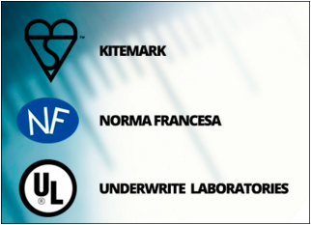
Muitas vezes os institutos de tecnologia atuavam de maneira articulada com o Organismo Nacional de Certificação. Um bom exemplo dessa situação era a atuação do British Standards Institution - BSI, o Organismo Nacional de Normalização do Reino Unido, que possui inclusive laboratórios próprios e, ainda hoje, atribui a sua famosa marca de conformidade, a Kitemark.
Outro exemplo disso é o Organismo Nacional de Normalização da França, o Afnor, que ainda é um grande certificador de produtos, com a marca NF (de “norma francesa”).
Nos EUA, de outra forma, já existiam diversos Organismos de Certificação, como a Underwrite Laboratories - UL, que combina as atividades de normalização com a Certificação e atua principalmente na área elétrica e de segurança.
Com o advento das normas de Sistemas de Gestão da Qualidade, as normas da série 9000 e suas revisões, assistiu- se a uma multiplicação de Organismos técnicos envolvidos com a Avaliação da Conformidade, como os Organismos de Certificação, Organismos de Inspeção, laboratórios e etc.
Com a proliferação de Organismos de Certificação, somada ao fato de o Estado recorrer à atividade de Certificação como um dos meios de demonstrar o cumprimento da regulamentação técnica, percebeu-se a necessidade de se estabelecer um mecanismo que possibilitasse avaliar os Organismos de Certificação. A partir daí a Acreditação passou a ser requisito para o funcionamento desses organismos.
Certo, mas você sabe o que é Acreditação?

Acreditação
A acreditação é uma ferramenta estabelecida em escala internacional para gerar confiança na atuação de organizações que executam atividades de Avaliação da Conformidade.

Acreditar, significa reconhecer formalmente que um Organismo de Avaliação da Conformidade - OAC, que pode ser um laboratório, um Organismo de Certificação ou Organismo de inspeção, demonstra ser competente para realizar as tarefas de Avaliação da Conformidade com confiança, pois atende a requisitos previamente definidos.
Esses requisitos são baseados em guias e normas internacionais, em especial os guias e normas ISO para Avaliação da Conformidade.
De forma geral, os Organismos de Acreditação utilizam estas referências de maneira a assegurar um elevado grau de consistência e competência nas atividades de Avaliação da Conformidade com o objetivo de possibilitar e promover o reconhecimento internacional das avaliações efetuadas.
O comitê de desenvolvimento da política de Avaliação da Conformidade ISO/CASCO é responsável pelo desenvolvimento de normas e guias de Avaliação da Conformidade.
As normas e guias mais utilizados são:
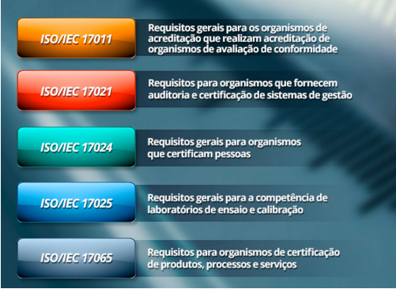

Os Organismos de Avaliação da Conformidade que podem submeter-se a Acreditação são:
- Laboratórios de calibração e ensaio;
- Organismos de Certificação;
- Organismos de Inspeção.
Como a Acreditação possui caráter voluntário, cabe ao Organismo de Avaliação da Conformidade decidir se busca, ou não, ser acreditado junto ao organismo responsável, assim sendo, nem todos os Organismos de Avaliação da Conformidade são acreditados.
Cabe lembrar que apenas os Organismos de Certificação Acreditados, podem certificar um objeto.

Curiosidade


O Fórum Internacional de Acreditação - IAF, definiu o dia 9 junho de 2008 como o primeiro Dia Internacional da Acreditação.
A importância da acreditação tem sido amplamente reconhecida e aprovada pelas economias e sociedades em todo o mundo.
O tema do primeiro Dia Internacional da Acreditação, foi confiança. Esse tema foi escolhido para destacar a forma como as práticas de acreditação estão harmonizadas no âmbito mundial, apoiando o livre comércio global de produtos e serviços em conformidade com os requisitos dos clientes e com as exigências legais relativas à saúde e segurança e proteção dos interesses públicos em geral.
Certo, mas quem reconhece esses Organismos formalmente?

Organismo Nacional de Acreditação
Os responsáveis pelo reconhecimento formal, ou seja, pela Acreditação, são Organismos Nacionais que podem ser públicos, privados ou mistos. Esses Organismos são reconhecidos pelo Estado como responsáveis pela atividade de Acreditação.
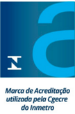
Normalmente, existe um único organismo de Acreditação que atua em todo território nacional, embora existam casos em que são estabelecidos Organismos especializados, para alguns setores específicos.
No Brasil, a atividade de acreditação é realizada pela Coordenação Geral de Acreditação do Inmetro, a Cgcre, ela é reconhecida pelo Governo Brasileiro, como órgão responsável pela acreditação de Organismos de Avaliação da Conformidade.
A Cgcre é, portanto, dentro da estrutura organizacional do Inmetro, a unidade organizacional principal que tem total responsabilidade e autoridade sobre todos os aspectos referentes à acreditação, incluindo as decisões de acreditação.
A Cgcre possui independência como Organismo de acreditação, evitando-se, assim, qualquer conflito com atividades de Avaliação da Conformidade, realizadas pelas outras unidades organizacionais do Inmetro, ou, por quaisquer outros órgãos governamentais.

Características do Processo de Acreditação
A Acreditação tem importância crucial para as atividades de Avaliação da Conformidade, pois, independentemente da forma de garantia utilizada na Avaliação da Conformidade, seja Declaração do Fornecedor, Certificação ou Qualificação do Fornecedor por parte do cliente, é fundamental que haja confiança entre as partes envolvidas (fornecedor, consumidor, Organismo de Certificação, laboratórios de ensaios, governo, etc.).
Esta confiança deve estar presente em todas as relações existentes entre as partes descritas e nas atividades por elas desempenhadas. Só assim, a atividade de Acreditação será bem-sucedida.
Quer saber como funciona o processo de Acreditação?

Etapas do processo | Descrição
Solicitação da Acreditação | Para iniciar o processo de Acreditação, o primeiro passo é encaminhar para a Coordenação Geral de Acreditação do Inmetro, uma solicitação juntamente com os documentos necessários. As informações básicas para dar início ao processo, encontram-se no site da instituição.
Análise da solicitação | Uma equipe da Cgcre verifica a viabilidade de atendimento da solicitação. Pode ser que nesta etapa seja necessário uma visita preliminar e o envio de documentos adicionais.
Entrega de documentação e pagamento | Caso a Cgcre tenha condições de atender a solicitação, a documentação é encaminhada para uma equipe formada por avaliadores qualificados e especializados nas atividades que serão avaliadas. Neste momento é feito o pagamento da análise da documentação.
Análise da documentação e ações corretivas | A equipe de avaliação analisa toda a documentação encaminhada, com base nos requisitos estabelecidos pela Cgcre, sendo as não conformidades constatadas registradas em relatórios que são encaminhados através de e-mail ao solicitante da acreditação para a implementação de ações corretivas. Não conformidades identificadas nesta etapa não impedem a realização da visita de avaliação. Para Laboratórios de Calibração, pode ocorrer em paralelo a essa etapa, a Auditoria de Medição, que são comparações interlaboratoriais organizadas pelo Setor de Confiabilidade Metrológica da Divisão de Acreditação de Laboratórios (Dicla) utilizadas pela equipe de avaliação para avaliar a competência técnica dos laboratórios para realizar calibrações. Essa Auditoria de Medição não é obrigatória e pode ser substituída por Ensaios de Proficiência equivalentes.
Avaliação no Organismo e ações corretivas | A avaliação inicial consiste de uma visita da equipe de avaliação às instalações objeto da solicitação da acreditação e às instalações associadas, com o objetivo de verificar por meio de evidências objetivas:  a) a implementação do sistema de gestão estabelecido no Manual da Qualidade e na documentação associada, que devem atender aos requisitos da acreditação;  b) a competência técnica do OAC para realizar os serviços para os quais solicitou a acreditação. A duração de uma avaliação inicial varia, normalmente, de 02 a 05 dias, sendo que o programa de avaliação é elaborado em função do escopo solicitado, dos tipos de instalações a serem visitadas e da complexidade do sistema de gestão do OAC ou da organização.  Todos os documentos e registros referentes ao sistema de gestão do OAC e aos serviços para os quais o OAC está solicitando a acreditação devem estar disponíveis para a equipe de avaliação. Quando se tratar de uma Avaliação em um Organismo de Inspeção, será realizada também uma Avaliação –Testemunha, ou seja, um acompanhamento de uma Avaliação nas instalações do cliente.
Acreditação  Certificado | Com as informações resultantes das etapas anteriores, a Comissão de Acreditação analisa todo o processo e emite parecer ao coordenador da área de acreditação que tomará a decisão sobre a concessão ou não da acreditação. Em caso favorável, a organização ou laboratório é acreditada e recebe um certificado.
Manutenção da acreditação  Atividade de supervisão | A organização acreditada só pode fazer menção à acreditação nos seus documentos de publicidade, correspondência e divulgação de serviços, após a emissão do certificado de acreditação e somente para o escopo acreditado.  O uso e a divulgação da condição de Organismo Acreditado é de responsabilidade do OAC, que assume todos os ônus e se sujeita às sanções impostas, caso se configure comportamento infrator.  De acordo com o tipo de acreditação, é realizada uma reavaliação com frequência definida.

Agora que você já conhece as atividades de Certificação e Acreditação, você sabe a diferença entre elas?
Vejamos:

Certificação x Acreditação
A confusão entre os termos Certificação e Acreditação é bastante comum, então, vamos tentar facilitar um pouquinho, fazendo uma comparação entre os dois conceitos.

Veja algumas diferenças:
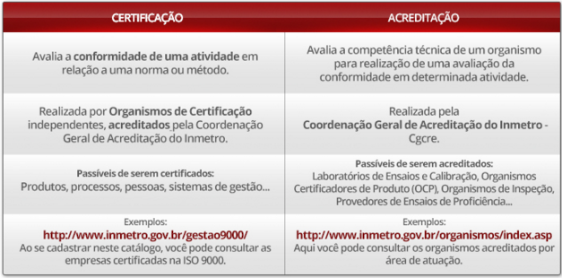
Não é difícil escutarmos que um determinado produto, processo ou serviço é certificado pelo Inmetro, mas na verdade, não é bem assim...
Não é o Inmetro quem certifica esses objetos, a Certificação é feita por Organismos independentes. O que a Coordenação Geral de Acreditação do Inmetro faz, é acreditar esses Organismos e assegurar formalmente sua capacidade de executar a atividade de Certificação.

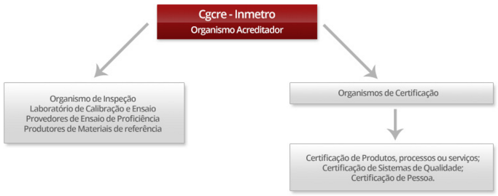
O fluxograma abaixo mostra mais claramente essa diferença de atribuições.
Ficou mais claro?

Organismos de Certificação Acreditados. Por que isso é importante?


A Certificação de Produtos vem crescendo de forma expressiva no Brasil e no mundo. Este mecanismo de Avaliação da Conformidade traz vantagens não só para os clientes, mas também para as empresas, aumentando sua competitividade, através da redução de custos e desperdícios.
Em muitos países, a acreditação não é obrigatória e o fato de um Organismo de Certificação não ser acreditado não significa, por si só, que ele não seja uma organização confiável. Contudo os Organismos de Certificação que buscam acreditação, fazem isso com o intuito demonstrar uma confirmação independente de sua competência e independência. E assim como as empresas vem buscando o diferencial da Certificação, elas tendem a buscar, para isso, Organismos não só com competência, mas com credibilidade para realizar a Certificação de seus objetos.
Isso significa que quando uma empresa busca obter Certificação, tende a optar por Organismos de Certificação que tenham sido avaliados e aprovados, que sejam reconhecidos formalmente e que possuam o título de Organismos Acreditados pela Cgcre.
O título de Organismo Acreditado demonstra formalmente que aquele Organismo é competente para realizar a atividade de Certificação, e assim, o certificado emitido terá maior credibilidade no âmbito da Avaliação da Conformidade.

Certo, mas como encontrar um Organismo de Certificação Acreditado?

Organismos de Acreditação
Para descobrir se um país dispõe de um Organismo de acreditação, basta acessar o site do Fórum Internacional de Acreditação - IAF por meio do link http://www.iaf.nu, nele você encontrará uma lista de membros e signatários dos acordos de reconhecimento Multilateral - MLA do IAF. Clicando no país desejado, você verá o Organismo de acreditação do país ou região selecionado.

Certo, mas o que é o IAF MLA?

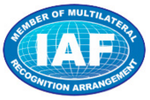
O IAF - Fórum Internacional de Acreditação, junto com o MLA - Acordo de Reconhecimento Multilateral consistem de um acordo entre os Organismos de acreditação para o reconhecimento mútuo de certificações.
O objetivo do IAF MLA é assegurar que as certificações acreditadas, concedidas pelos signatários do MLA do IAF possam ser reconhecidas por outros signatários, aumentando a empregabilidade mundial dos profissionais certificados.
O reconhecimento mútuo tem o objetivo de desenvolver um programa mundial único de avaliação de conformidade que reduz o risco para as empresas e seus clientes, assegurando-lhes que os certificados credenciados possam ser confiáveis. Acreditação garante aos usuários a competência e imparcialidade do Organismo acreditado.

Interessante, não é?
Bom, por hoje é só...
Na aula que vem daremos continuidade ao assunto.
Lembre-se de fazer os exercícios de fixação e até a próxima aula!

